Hrvatski jezik i komunikacija / Kultura i mediji: Peta strana svijeta – uvod u 3. cjelinu (pisana vježba)

nastava na daljinu

Udžbenik i radna bilježnica Hrvatski bez granica 6
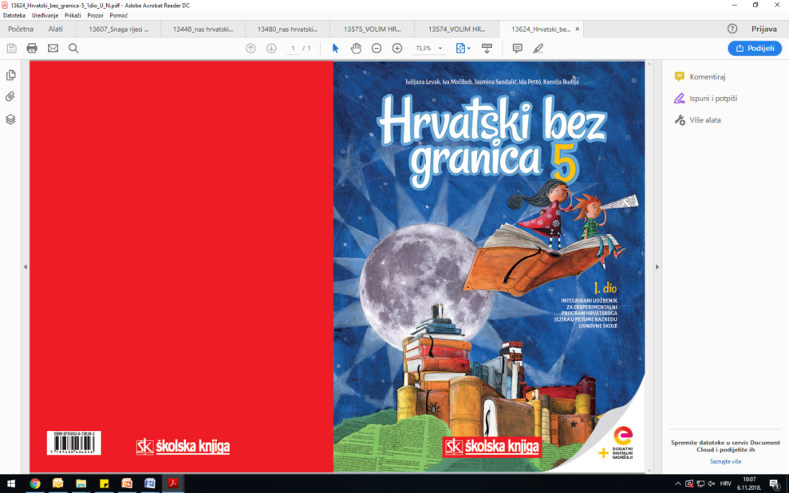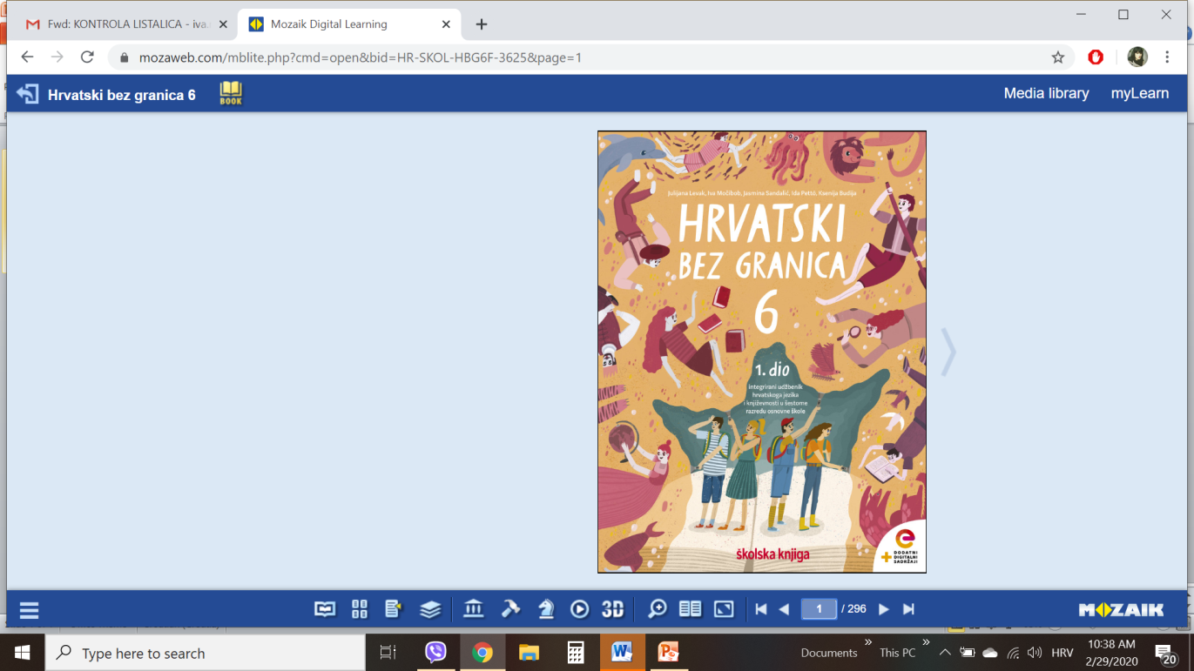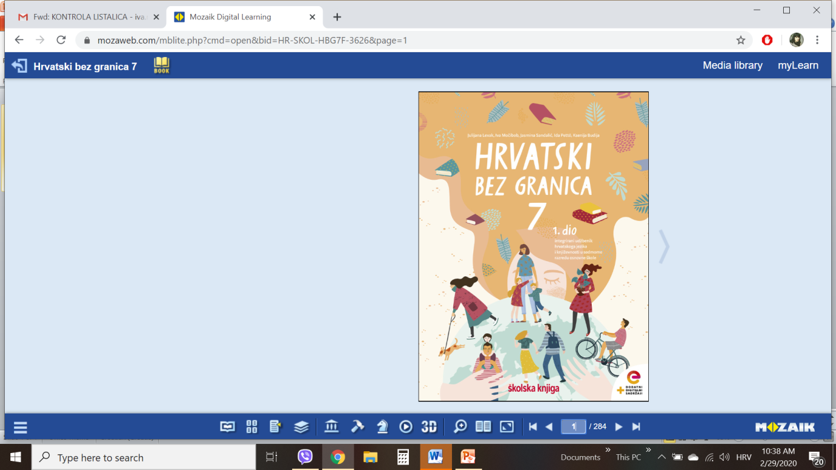

VRIJEME OSTVARIVANJA: _______________________________
BROJ SATI NASTAVE: 2 sata

Dragi učeniče / draga učenice, na satima koji slijede:
- oblikovat ćeš kratku priču prema zadanim uputama
- koristeći se zadanim alatom informacijske i komunikacijske tehnologije (Learning apps), imenovat ćeš dijelove fabule priče: uvod, zaplet, vrhunac i rasplet.

Navodi postupke kojima svaki korisnik interneta štiti svoju privatnost.
Pažljivo čitaj upute u zadatcima. Aktivnosti su planirane za 2 nastavna sata. Planiraj vrijeme za svaku pojedinu aktivnost. Obavljene zadatke pošalji svojemu učitelju / svojoj učiteljici na dogovoreno mjesto i u dogovoreno vrijeme.

1. i 2. SAT – HRVATSKI JEZIK I KOMUNIKACIJA / KULTURA I MEDIJI: Peta strana svijeta – pisana vježba

OPIS AKTIVNOSTI
1. aktivnost – promatranje i prisjećanje
Otvori 6. stranicu u udžbeniku Hrvatski bez granica 6, 2. dio (https://www.e-sfera.hr/prelistaj-udzbenik/0e286b24-d8b6-4359-9b9b-ad79bdbd78b1).

Promotri fotografije, a zatim u bilježnicu napiši završetke rečenica: 1. Sa sobom bih na Petu stranu svijeta poveo/povela…; 2. Novome bih vozilu za put oko svijeta nadjenuo/nadjenula ime…; 3. U zemlji snova knjige se čitaju...

Razmisli: Bi li trebao postojati školski predmet na kojemu bismo samo maštali i sanjarili? Kako bi se zvao? Opiši jedan takav školski sat.

2. aktivnost – izrada plana pisanja i pisanje priče
Razmisli o tome što sanjaš, koliko često sanjaš, sanjaš li u boji. Na temelju zanimljivih i čudesnih pojedinosti iz svojih snova ispričaj priču o putovanju na Petu stranu svijeta. U pisanju tvoje priče mogu ti pomoći pitanja: Koga bi poveo/povela sa sobom na Petu stranu svijeta? Kako bi otputovao/otputovala na Petu stranu svijeta? Kako izgleda Peta strana svijeta? Tko u njoj živi? Što rade bića/osobe koje u njoj žive? Kako se ponašaju prema tebi i jedni prema drugima? Što si od njih naučio/naučila?
Rečenice u priči rasporedi u pojedine dijelove fabule: uvod, zaplet, vrhunac i rasplet.

3. aktivnost – uporaba informacijske i komunikacijske tehnologije
Osmisli naslove dijelova fabule u svojoj priči. Zadatak napravi u aplikaciji Learning apps – linija brojeva.

